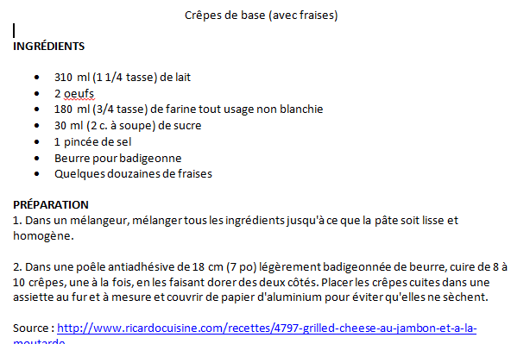
Le rapport doit inclure toutes les sections ci-dessous
Étape 1 : Sélection recette
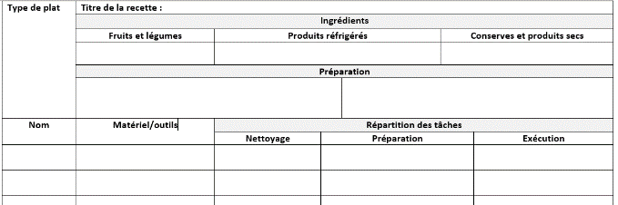
- Recette présentée (liste des ingrédients de la marche à suivre et du site de référence). Bien identifier les modifications ou ajustement faits à la recette originale.
Étape 2 : Planification
- Liste du matériel nécessaire.
- Liste des ingrédients avec quantité (dans un tableau).
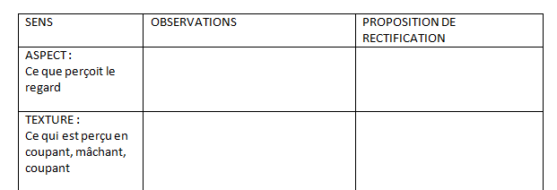
- Planification des tâches de la brigade (étapes en ordre) avec approximation du temps de réalisation (dans le tableau).
Étape 3 : Fiche d’analyse
- Évaluation du mets avec grille de justification (fiche de dégustation).
Étape 4 : Fiche d’autoévaluation du travail

- Points forts et points à améliorer pour la brigade
- Points forts et points à améliorer personnel
Étape 5 : Valeur nutritive
- Texte explicatif des aliments santé et des bienfaits [3] incluant référence en pied de page
Il y avait une pomme entière dans notre recette. Les pommes ont plusieurs bienfaits pour la santé. Par exemple dans une étude menée par Experimental Biology, les gens qui mangent des pommes régulièrement diminuent leur chance de présenter un syndrome métabolique par exemple le diabète par 27 % grâce aux acides ellagiques contenus dans la pelure de la pomme. De plus les pommes sont également bénéfiques aux diabétiques puisqu'elles ne provoquent pas, malgré leur teneur en sucres, l'augmentation d'un taux élevé de glucose dans le sang.
Manger des pommes (idéalement 2 et plus par semaine) aurait un effet favorable sur la fonction respiratoire ainsi que sur l’incidence d’asthme et des affections des voies respiratoires. Les polyphénols et les flavonoïdes que contient la pomme pourraient augmenter la capacité antioxydante de l’organisme et ainsi réduire la réponse inflammatoire chez les asthmatiques. Un autre élément, la quercétine pourrait exercer une action anticancéreuse et accroître les défenses de l’organisme contre les infections en empêchant les molécules d'oxygène d'attaquer les cellules de l'organisme.
De plus, une pomme est riche en fibres solubles et insolubles. La pomme est particulièrement riche en pectine, une fibre soluble qui permet de fixer de grandes quantités d'eau dans les intestins et favoriser le métabolisme des gras. D'autre part, les fibres insolubles agissent comme agents de nettoyage dans les intestins. Les fibres solubles et insolubles de la pomme agissent ensemble pour éliminer de l'organisme de nombreux agents toxiques (y compris le mercure et le plomb) et jouent un rôle de protection contre certains cancers.

Comment ça marche, page web http://sante-medecine.commentcamarche.net/faq/40-pommes-bienfaits-pour-la-sante, page consultée le 6 septembre 2014
Ma santé naturelle, la pomme, page web, http://www.masantenaturelle.com/chroniques/sante/pommes.php page consultée le 7 septembre 2014
Passeport santé, la pomme, page web, http://www.passeportsante.net/fr/Nutrition/EncyclopedieAliments/Fiche.aspx?doc=pomme_nu , page consulté le 7 septembre 2014
Plaisir santé, page web, http://www.plaisirssante.ca/mon-assiette/nutrition/5-super-vertus-des-pommes, page consultée le 8 septembre 2014
Ma santé naturelle, la pomme, page web, http://www.masantenaturelle.com/chroniques/sante/pommes.php page consultée le 7 septembre 2014

